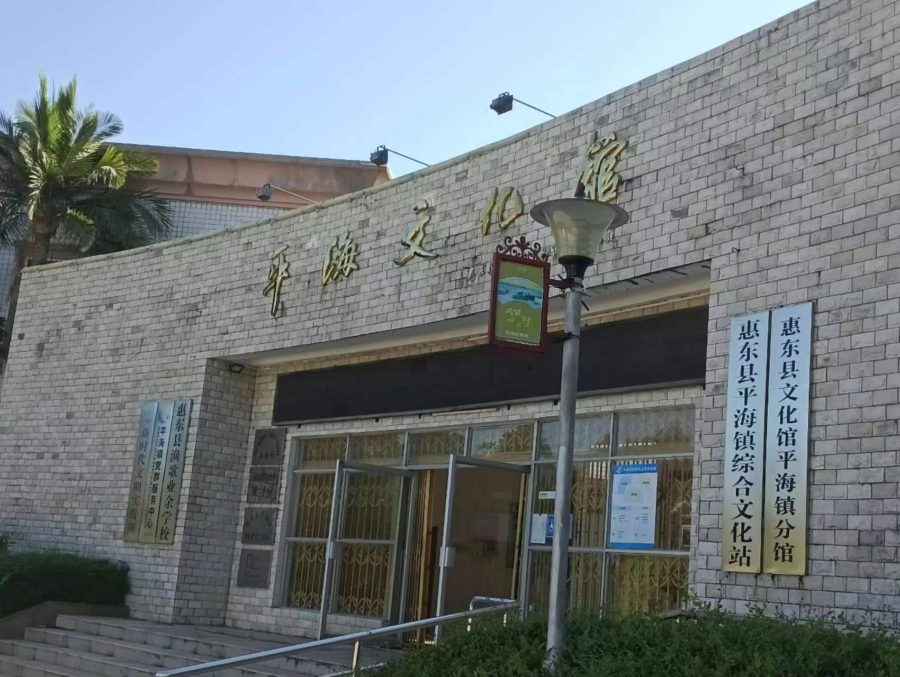
（自行前往平海文化馆参观）
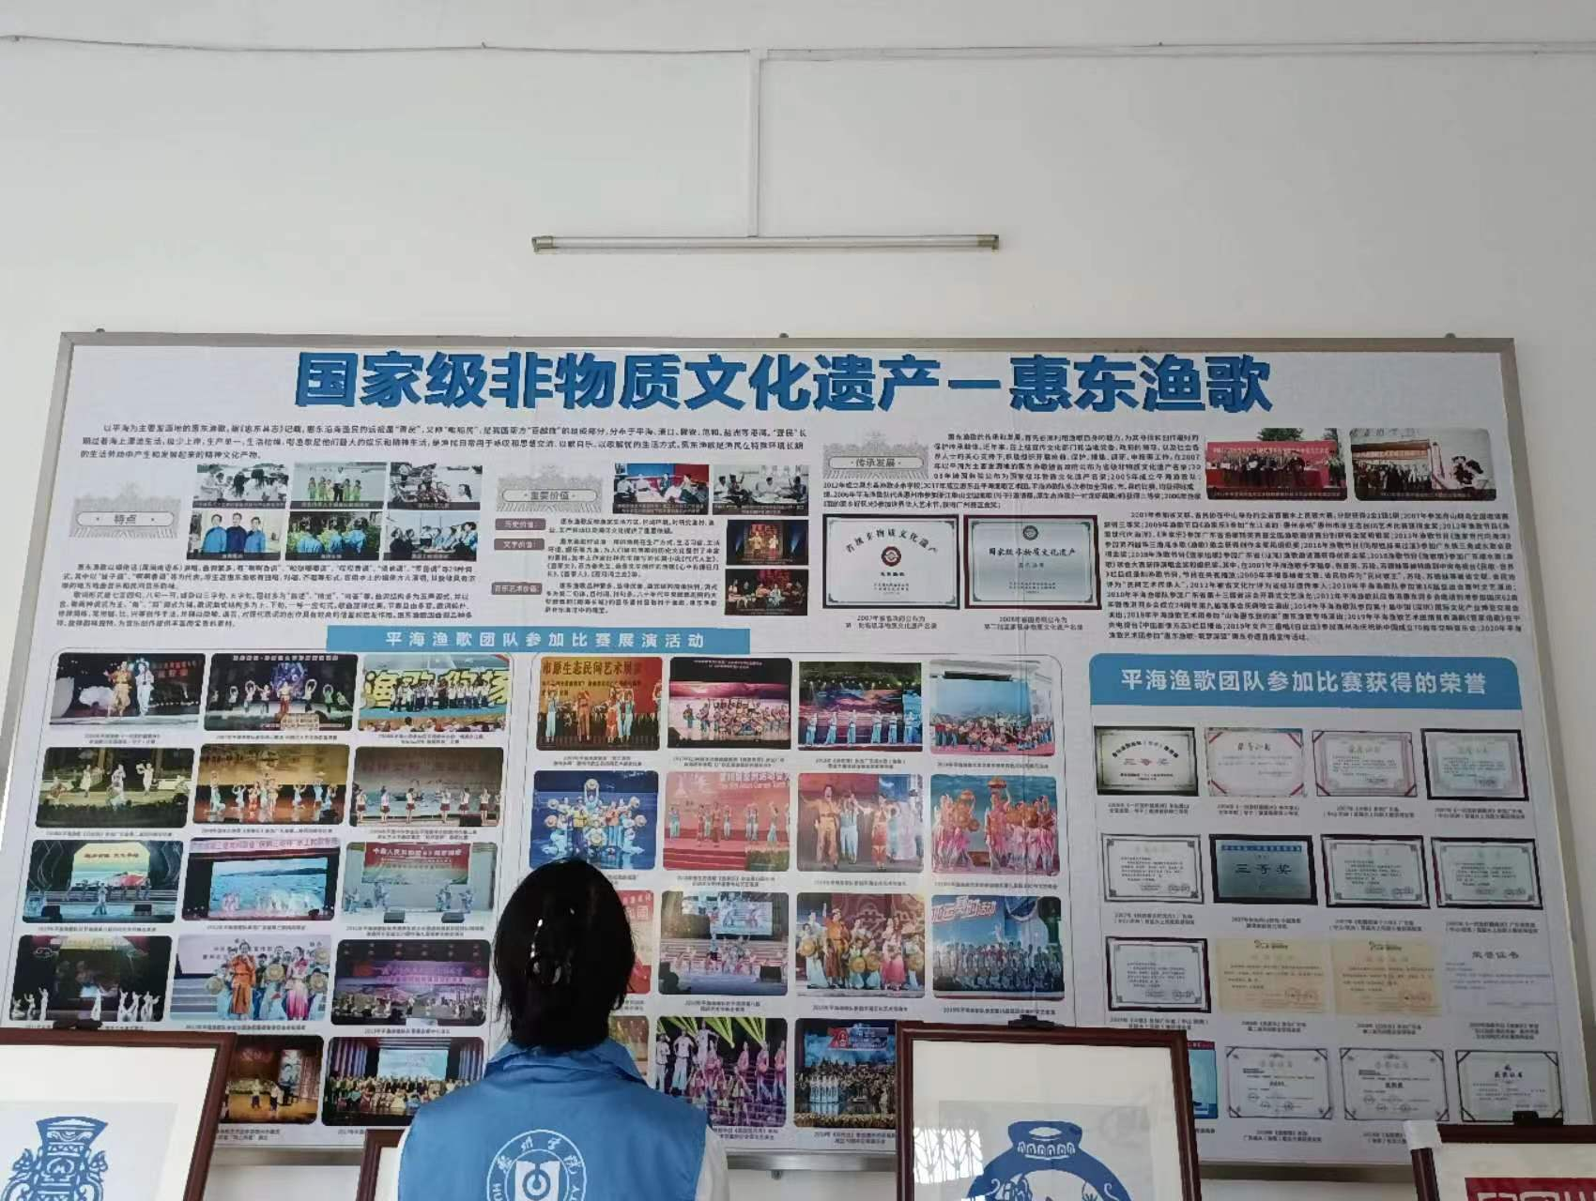
（在平海文化馆展示栏观看渔歌相关介绍）
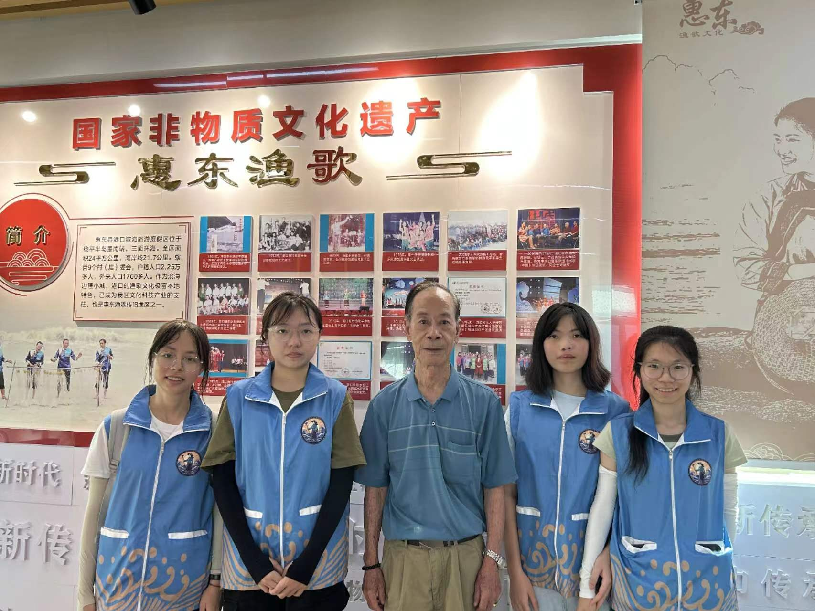
（与惠东县港口渔歌队会长徐罗带合影）
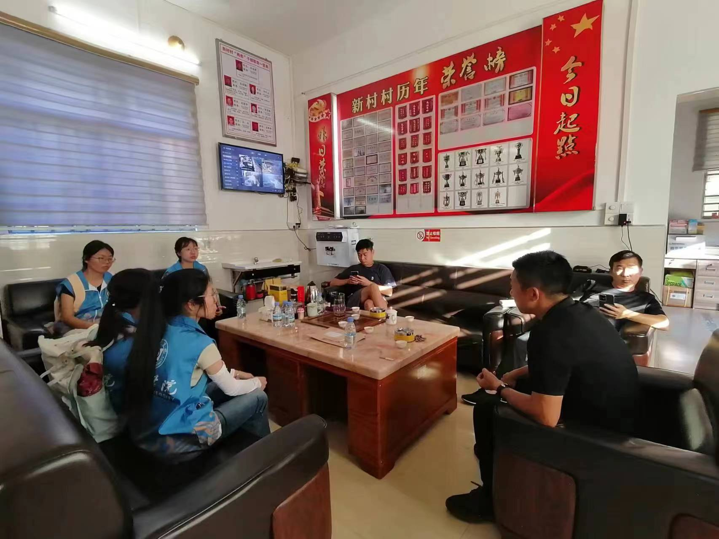
（与港口新村村党总支书苏永雄等人交谈渔歌调研）
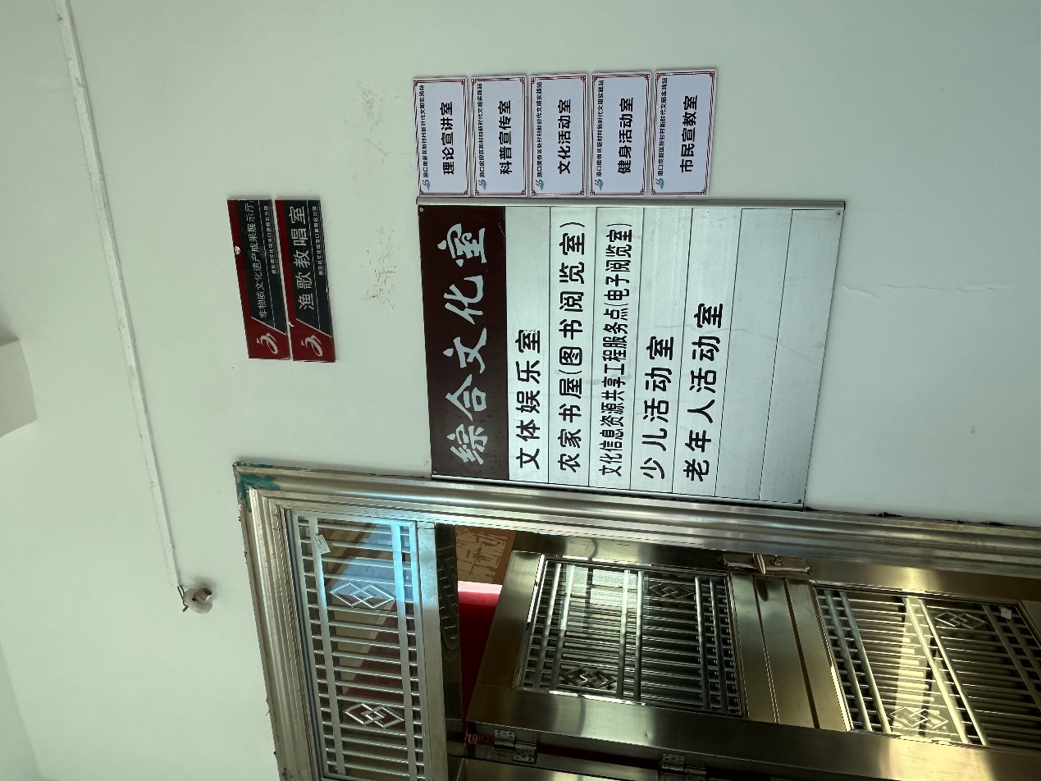
（团队前往渔歌展示厅参观）
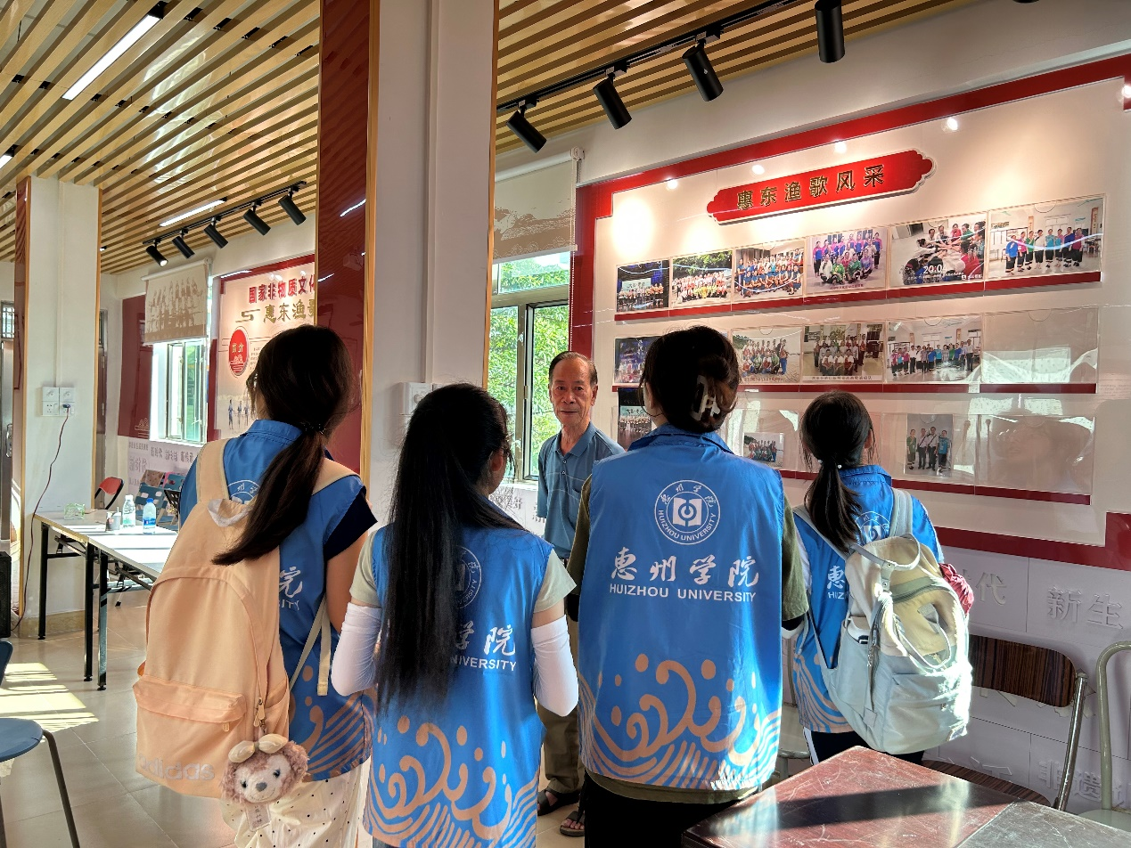
（听惠东县港口渔歌队会长徐罗带介绍渔歌）
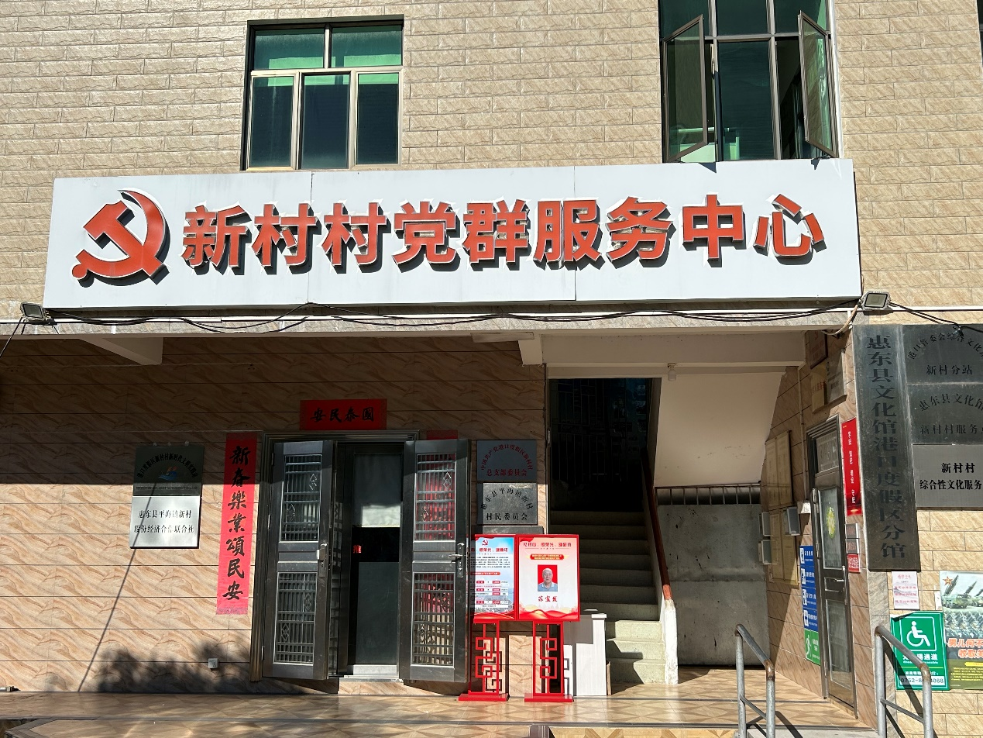
（前往港口新村村党群服务中心询问渔歌）

